JUZGADO PROMISCUO MUNICIPAL

DE GUATAQUI CUNDINAMARCA
jprmpalguataqui@cendoj.ramajudicial.gov.co

REF: EJECUTIVO 2020-00023
DEMANDANTE: FANNY NIÑO CONTRERAS
DEMANDADA: CRISTINA RAMIREZ MOLINA

Guataquí, Cund., Veintiuno (21) de septiembre de dos mil veinte (2020).

Revisada la solicitud de ejecución presentada por la señora FANNY NIÑO CONTRERAS, se observa que cumple con los requisitos exigidos en los artículos 306 y 422 del C. G. del P., y dado que el título a ejecutar fundamenta la acción al contener una obligación clara, expresa y actualmente exigible, el Juzgado Promiscuo Municipal de Guataquí,

R E S U E L V E :

PRIMERO: LIBRAR MANDAMIENTO DE PAGO, por la vía ejecutiva de mínima cuantía, en contra de CRISTINA RAMIREZ MOLINA y en favor de FANNY NIÑO CONTRARAS por las siguientes cantidades:

1.- Por la suma de QUINIENTOS MIL PESOS M/CTE ($ 500.000 oo) por concepto de lo resuelto en la sentencia declarativa del 21 de agosto de 2020 proferida por el Juzgado Promiscuo Municipal de Guataquí.

2.- Por los intereses Moratorios desde que se hizo exigible la obligación y hasta que se cancele en su totalidad, a la tasa más alta certificada por la superintendencia financiera.

SEGUNDO : Notifíquese este proveído a la parte ejecutada por Estado de acuerdo a lo estipulado en el art. 306 inciso segundo del C.G.P..

TERCERO: Sobre COSTAS se resolverá oportunamente.

CUARTO: Se reconoce personería a la señora FANNY NIÑO CONTRERAS quien actúa en nombre propio.

N O T I F I Q U E S E :

El Juez,
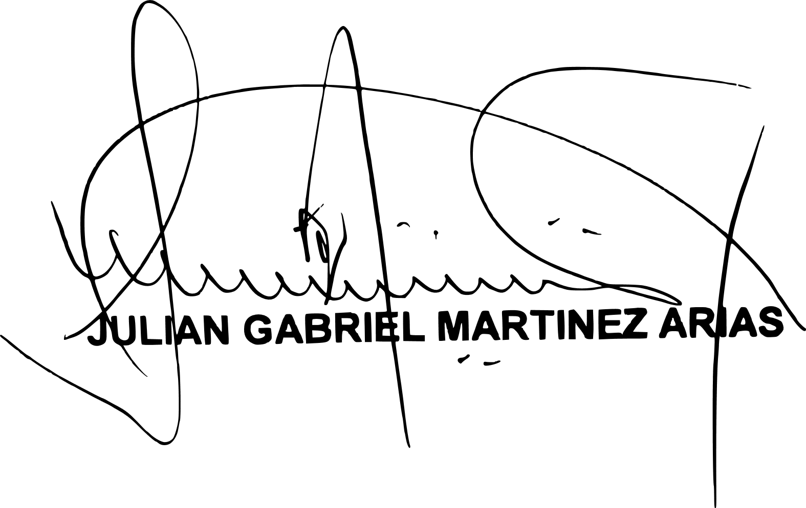

JUZGADO PROMISCUO MUNICIPAL

DE GUATAQUI CUNDINAMARCA
jprmpalguataqui@cendoj.ramajudicial.gov.co

REF: EJECUTIVO 2020-00023
DEMANDANTE: CRISTINA RAMIREZ MOLINA
DEMANDADO: JENIFFER BEJARANO RAMIREZ

Guataquí, Cund., Veintiuno (21) de septiembre de dos mil veinte (2020).

En atención a la viabilidad de la solicitud de medidas cautelares, se decreta el embargo y secuestro de los bienes muebles, enseres que se encuentren en la residencia de la demandada CRISTINA RAMIREZ MOLINA, ubicada en el barrio la plazuela frente al restaurante la esquina del sabor del municipio de Guataquí. Para tal efecto se fija el 4 de noviembre de 2020 a partir de las 10:00 A.M., Se nombra como secuestre a Fundación Ayudate un compromiso para todos, a quienes se les comunicará y se le dará posesión al auxiliar que designen.

Se limita la medina a la suma de un millón y medio de pesos.

NOTIFIQUESE

EL JUEZ

